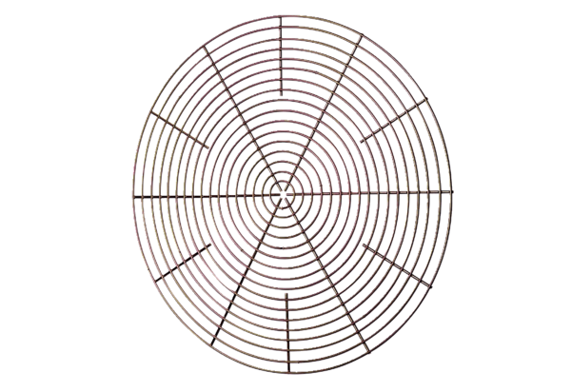Védőrács, fém SG 50Csomagolási egység: 1 darabVálaszték: C
Termékszám: 0150.0120Gyártó: MAICO

